ỦY BAN NHÂN DÂN QUẬN THANH XUÂN
TRƯỜNG MẦM NON NHÂN CHÍNH

SÁNG KIẾN KINH NGHIỆM

Đề tài:
MỘT SỐ KINH NGHIỆM THIẾT KẾ VÀ TỔ CHỨC
CÁC HOẠT ĐỘNG LẤY TRẺ LÀM TRUNG TÂM CHO
TRẺ 5 – 6 TUỔI TRONG TRƯỜNG MẦM NON.

Lĩnh vực : Giáo dục mẫu giáo
Cấp học : Mầm non
Tác giả : Dương Thị Phấn
Đơn vị công tác : Trường MN Nhân Chính
Chức vụ : Giáo viên

NĂM HỌC 2021 – 2022

MỤC LỤC

PHẦN I: ĐẶT VẤN ĐỀ 2
I. Lí do chọn đề tài: 2
II. Mục đích nghiên cứu: 2
III. Phạm vi nghiên cứu 2
IV. Thời gian nghiên cứu 2
PHẦN II: GIẢI QUYẾT VẤN ĐỀ 3
1. Cơ sở lý luận: 3
2. Cơ sở thực tiễn: 3
2.1. Thuận lợi: 3
2.2. Khó khăn: 3
2.3. Kết quả khảo sát học sinh đầu năm học tháng 9/2020. 4
3. Các biện pháp thực hiện. 4
3.1. Tạo các góc khoa học, hợp lý: 4
3.2. Trang trí sắp xếp đồ dùng, đồ chơi trong góc phù hợp thuận tiện. 6
3.3. Sử dụng nguồn nguyên liệu phong phú hấp dẫn. 7
3.4. Tạo cơ hội khuyến khích trẻ tham gia hoạt động: 8
3.5. Làm tốt công tác tuyên truyền với cha mẹ học sinh 9
4. Hiệu quả của sáng kiến kinh nghiệm. 10
4.1. Với giáo viên. 10
4.2. Với trẻ. 10
4.3. Với cha mẹ học sinh 11
PHẦN III: KẾT LUẬN – KIẾN NGHỊ 12
1. Kết luận: 12
2. Kiến nghị: 12
PHẦN IV: PHỤ LỤC

PHẦN I: ĐẶT VẤN ĐỀ

I. Lí do chọn đề tài:
Mỗi đứa trẻ đều có cơ hội học bằng nhiều cách khác nhau, đặc biệt là học thông qua hoạt động vui chơi. Qua vui chơi, không những hình thành cho trẻ óc sáng tạo, tưởng tượng, phát triển ngôn ngữ, tăng cường khả năng nhận thức mà còn giúp trẻ thể hiện năng lực, kỹ năng, tình cảm, nguyện vọng và mối quan hệ với những người xung quanh. Vì vậy, nếu góc hoạt động được tổ chức tốt thì sẽ kích thích trẻ tham gia vui chơi, tạo ham muốn khám phá, mở mang kiến thức về thế giới xung quanh. Khi tham gia các góc hoạt động, trẻ được thực sự làm chủ những gì trẻ biết tức là trẻ biết vận dụng những kinh nghiệm hiểu biết về cuộc sống xung quanh để thực hiện nhu cầu chơi.
Trong thực tế hiện nay ở các trường mầm non, đa số giáo viên đã biết thiết kế và tổ chức hoạt động góc phù hợp và đã tạo môi trường thuận lợi cho trẻ chơi, học, trẻ hứng thú tích cực tham gia vào các góc chơi và đã phát triển về tất cả các mặt: Đức, trí, thể, mỹ. Tuy nhiên ở trường, cơ sở vật chất chưa đủ, một số giáo viên nhận thức chưa đầy đủ về ích lợi khi thiết kế góc chơi mở, sáng tạo, phù hợp với trẻ nên việc thiết kế cũng như tổ chức góc hoạt động cho trẻ mẫu giáo chưa tích cực, chưa tự giác. Vẫn áp dụng hình thức giáo dục coi người dạy làm trung tâm chứ không phải người học. Điều này cũng ảnh hưởng đến sự phát triển của trẻ. Với quan điểm “mỗi đứa trẻ là một cá thể riêng biệt” và “mỗi đứa trẻ đều có cơ hội được học bằng nhiều cách khác nhau”, tôi đã tiếp cận phương pháp “lấy trẻ làm trung tâm”, giúp trẻ có môi trường hoạt động hiệu quả, sáng tạo qua đó phát triển thế mạnh của mỗi trẻ.
Do vậy, để quá trình chăm sóc, giáo dục trẻ đạt hiệu quả, giáo viên mầm non cần phải tạo điều kiện cho trẻ phát triển tốt về tất cả các mặt, trong đó việc thiết kế các góc hoạt động giữ vai trò quan trọng. Nhận thấy rõ tầm quan trọng của nội dung nêu trên, tôi xin mạnh dạn giới thiệu với các đồng nghiệp sáng kiến về “Một số kinh nghiệm thiết kế và tổ chức các góc hoạt động lấy trẻ làm trung tâm cho trẻ 5 - 6 tuổi trong trường mầm non”.
II. Mục đích nghiên cứu:
Thiết kế và tổ chức các góc hoạt động theo hướng lấy trẻ làm trung tâm giúp trẻ mạnh dạn, tự tin, tích cực, chủ động, tư duy, sáng tạo, thích thú tìm tòi, khám phá trong quá trình tham gia các hoạt động giáo dục ở trường, ở lớp.
III. Phạm vi nghiên cứu
42 cháu 5- 6 tuổi lớp mẫu giáo Lớn số 3 trường mầm non Nhân Chính.
IV. Thời gian nghiên cứu
Tôi đã nghiên cứu và ứng dụng từ tháng 9/2020 đến tháng 4/2022
PHẦN II: GIẢI QUYẾT VẤN ĐỀ
1. Cơ sở lý luận:
Trong xu thế hiện nay thì tổ chức tốt một hoạt động là việc mà trẻ được tham gia các hoạt động trải nghiệm, sáng tạo với quan điểm “học mà chơi, chơi mà học”. Thông qua việc chơi trò chơi trẻ sẽ lĩnh hội các kiến thức một cách thực tế và tốt nhất. Chính vì vậy, khi tổ chức các hoạt động cho trẻ, người giáo viên không gò bó, áp đặt trẻ vào một hoạt động, một vai chơi mà thay vào đó sẽ cho trẻ được tự chọn theo ý thích, được nghĩ ra các cách chơi từ đó đúc rút ra các kinh nghiệm cho bản thân. Người giáo viên không chỉ truyền đạt kiến thức cho học sinh một cách thụ động mà các tạo ra các điều kiện, các cơ hội để mọi đứa trẻ được chủ động, sáng tạo, tích cực hoạt động, tự chiếm lĩnh kiến thức và kinh nghiệm hay nói cách khác thì người giáo viên cần áp dụng quan điểm “lấy trẻ làm trung tâm” vào việc chăm sóc, giáo dục trẻ.
Thực tế cho thấy việc tổ chức các hoạt động giáo dục theo quan điểm lấy trẻ làm trung tâm đã tạo ra không gian mở cho trẻ, khuyến khích trẻ phát triển tư duy và tìm phương pháp giải quyết vấn đề. Nếu môi trường hoạt động của trẻ phong phú, hợp lý, sáng tạo, không gò bó thì trẻ có cơ hội được trải nghiệm, khám phá, tư duy sáng tạo, tạo bước đẩy cho việc phát triển ngôn ngữ, tình cảm xã hội, phát triển thể chất, nhận thức. Những lợi ích đó chính là do phương pháp dạy của giáo viên, đó chính là các cô giáo tổ chức các hoạt động cho trẻ theo hướng lấy trẻ làm trung tâm.
2. Cơ sở thực tiễn:
Trong 2 năm học: 2020- 2021 và 2021- 2022, tôi đã được phân công dạy trẻ 5-6 tuổi. Khi tiến hành đề tài này thì tôi đã nhận thấy được những thuận lợi và khó khăn sau.
2.1. Thuận lợi:
- Trường đạt chuẩn quốc gia mức độ 1, nhiều năm liền đạt các danh hiệu thi đua của quận, đạt nhiều thành tích trong công tác chăm sóc giáo dục trẻ.
- Cơ sở vật chất của nhà trường thoáng mát, nhiều cây xanh và đồ chơi . Khung cảnh sư phạm xanh, sạch, đẹp phù hợp với trẻ.
- Lớp được trang bị đầy đủ giá góc, đồ dùng học tập và đồ chơi tại các góc.
- Giáo viên có trình độ chuyên môn vững, đạt chuẩn và trên chuẩn.
- Giáo viên luôn yêu nghề mến trẻ, chịu khó tự học hỏi nhằm nâng cao chuyên môn nghiệp vụ. Tích cực học hỏi và trao đổi cùng đồng nghiệp về chuyên môn.
2.2. Khó khăn:
- Diện tích lớp học nhỏ, các góc hoạt động thiết kế đóng, không gian cho trẻ hoạt động chưa sáng tạo.
- Đồ dùng chưa phong phú, chưa có sự sáng tạo, đa số là các đồ chơi có sẵn, được sản xuất hàng loạt và bằng chất liệu nhựa, chưa có nguyên liệu tự nhiên.
- Cha mẹ học sinh vẫn coi nhẹ việc vui chơi và chưa quan tâm đến khả năng của con em mình.
- Một số trẻ còn nhút nhát, chưa chủ động tham gia các hoạt động.
- Do ảnh hưởng của đại dịch Covid 19, trẻ đến trường còn bị gián đoạn.
Trước khi thực hiện đề tài tôi đã nhận thấy rằng, trẻ thể hiện ra là mình rất thích chơi. Tuy nhiên, trẻ chỉ hứng thú được một khoảng thời gian ban đầu sau đó trẻ chán nản, muốn sang góc khác chơi hoặc ngồi một chỗ. Tôi cũng đã nhận thấy, trẻ có biểu hiện như vậy là do thiếu đồ chơi, đồ chơi quá quen thuộc, không đạt được nhiều công dụng khiến trẻ nhàm chán, không bộc lộ được cảm xúc và khả năng của bản thân. Chính vì vậy tôi cũng tiến hành một cuộc điều tra và thu nhận lại được kết quả sau:
2.3. Kết quả khảo sát học sinh đầu năm học tháng 9/2020.
Tổng số trẻ được khảo sát: 42 trẻ.
STT | Khả năng hứng thú của trẻ khi tham gia các góc hoạt động | Kết quả
 |  | Đạt | Tỉ lệ (%)
1 | Chưa hứng thú | 20/42 | 48
2 | Hứng thú | 19/42 | 45
3 | Rất hứng thú | 3/42 | 7
Qua nghiên cứu tôi nhận thấy, muốn gây được sự tập trung chú ý, sự hứng thú tham gia tích cực vào các góc hoạt động, khơi dậy được trí tò mò, ham hiểu biết, trẻ tự tin mạnh dạn, bộc lộ khả năng của bản thân thì cần phải dựa vào đặc điểm tâm lý, khả năng nhận thức của trẻ và phương pháp tổ chức hoạt động theo hình thức lấy trẻ làm trung tâm. Chính vì vậy dựa vào vốn kiến thức đã học và được bồi dưỡng chuyên môn, tôi đã rút ra một số kinh nghiệm sau:
- Tạo các góc hoạt động khoa học, hợp lý.
- Trang trí, sắp xếp đồ dùng, đồ chơi trong góc phù hợp, thuận tiện.
3. Sử dụng nguồn nguyên liệu phong phú, hấp dẫn.
4. Tạo cơ hội, khuyến khích trẻ tham gia hoạt động.
5. Kết hợp giữa giáo viên và cha mẹ học sinh để đạt hiệu quả dạy trẻ cao
3. Các biện pháp thực hiện.
3.1. Tạo các góc khoa học, hợp lý:
Trẻ mầm non tham gia hoạt động không chỉ ở trong môi trường lớp học mà còn ở môi trường bên ngoài lớp học. Chính vì vậy, khi áp dụng quan điểm lấy trẻ làm trung tâm làm phương pháp để dạy trẻ thì giáo viên cần phải chú ý thiết kế môi trường, các góc hoạt động đảm bảo khoa học, hợp lý, có tính ứng dụng cao.
3.1.1. Môi trường trong lớp:
+ Trong lớp học không thể thiếu những góc chơi của trẻ, do đó để lớp học thêm lôi cuốn trẻ các cô giáo cần tạo nên một môi trường trong lớp học với những màu sắc sinh động và ngộ nghĩnh. Môi trường có không gian, cách sắp xếp phù hợp, gần gũi, quen thuộc với cuộc sống thực hàng ngày của trẻ. Khi thiết kế các góc hoạt động trong lớp giáo viên cần cần chú ý:
+ Các góc hoạt động chính được duy trì thường xuyên, trẻ không cần phải di chuyển hoặc đóng lại vì thế giáo viên cần suy nghĩ kĩ khi bố trí góc trọng tâm này.
VD: Góc xây dựng lắp ghép hay góc tạo hình là những góc trọng tâm, thường xuyên diễn ra hoạt động thì giáo viên sẽ bày ở nơi thuận tiện nhất. Với góc sinh nhật bé yêu hay bé trực nhật thì có thể thiết kế theo hướng đóng vào hoặc mở ra để sử dụng khi cần thiết.
+ Bố trí các góc hoạt động hợp lí: Góc hoạt động cần yên tĩnh bố trí xa góc hoạt động ồn ào, góc thư viện/sử dụng sách, tranh ở những nơi nhiều ánh sáng…
Ví dụ: Góc xây dựng và góc phân vai ở gần nhau và xa góc sách. Góc xây dựng tránh lối đi lại.Góc tạo hình gần nguồn nước, góc thiên nhiên ở ngoài hiên…
+ Thi thoảng thay đổi vị trí các góc sau mỗi chủ đề để tạo cảm giác mới lạ, kích thích hứng thú của trẻ.
+ Ngăn, phân chia các góc hoạt động bằng cách sử dụng giá đựng đồ chơi quay lại tạo thành ranh giới cho góc chơi. Ranh giới ở các góc không che tầm nhìn của trẻ và không cản việc quan sát của giáo viên.
Ví dụ: Ranh giới giữa góc phân vai và góc học tập tôi ngăn bằng 1 giá để đồ chơi, vừa tạo không gian yên tĩnh cho trẻ ở góc hoạt động, vừa tạo không gian.
Ranh giới chữ cái và góc kỹ năng, mặt trước tôi bày đồ chơi góc kỹ năng, mặt sau tôi tận dụng làm giá treo các bức tranh để chơi trò chơi sao chép chữ cái.
Góc xây dựng tôi ưu tiên sử dụng không gian rộng, thuận lợi cho trẻ vận động. Góc phân vai và góc xây dựng tôi không tạo ranh giới vì tôi muốn trẻ liên kết các góc chơi với nhau tốt hơn, thuận tiện hơn. (Phụ lục: Hình 1, Hình 2, Hình 3)
+ Bên cạnh việc sắp xếp các góc chơi hợp lý, tôi còn trang trí các góc chơi
theo 2 mảng:
+ Mảng tường cung cấp tri thức là phần không gian trang trí cố định để làm mẫu giúp trẻ nhận biết thế giới xung quanh và học tập. Nhìn vào mảng này trẻ biết đây là góc gì? Và chơi theo chủ đề nào?
+ Mảng thứ 2 là mảng mở, mảng này là nơi trẻ được hoạt động theo sở thích cá nhân phù hợp với chủ đề chơi ở mỗi giai đoạn, đồ chơi và các đồ dùng ở các góc tôi để vào rổ, hoặc để trong các hộp tự làm để sát tường tại góc đó để trẻ dễ lấy, dễ hoạt động
3.1.2. Môi trường ngoài lớp học:
Môi trường ngoài lớp học là yếu tố góp phần tích cực trong các hoạt động nâng cao chất lượng chăm sóc giáo dục toàn diện trẻ. Xây dựng môi trường ngoài lớp học phù hợp, an toàn, sạch đẹp, hấp dẫn sẽ tạo cơ hội cho trẻ hoạt động, đáp ứng nhu cầu chơi của trẻ. Khi bố trí các góc/khu vực hoạt động ngoài trời cần lưu ý:
+ Các góc/khu vực hoạt động ngoài trời cần được xác định rõ ràng, phân chia phù hợp như các sảnh ở các tầng: Tạo góc chơi steam, mon... (Phụ lục: Hình 4, Hình 5, Hình 6)
3.2. Trang trí sắp xếp đồ dùng, đồ chơi trong góc phù hợp thuận tiện.
- Các góc chơi được trang trí bằng hình ảnh gần gũi, đẹp như: hoa, chong chóng…sử dụng màu sắc phù hợp tránh lòe loẹt, hình ảnh chi chít, không đúng trọng tâm.
- Các góc họat động trang trí và bày đồ chơi theo chủ đề sự kiện phù hợp trong tháng.
+ Các góc chơi cũng cần có bảng hướng dẫn chơi mẫu, bảng cài kí hiệu người chơi trong góc và nội quy góc chơi.
+ Đặt tên các góc phải đơn giản, gần gũi, dễ hiểu và phù hợp với nội dung từng chủ đề đang thực hiện.
Ví dụ: Khi thực hiện chủ đề sự kiện là Ngày gia đình Việt Nam thì góc xây dựng có thể đặt “Ngôi nhà hạnh phúc” nhưng khi sang chủ đề Ngày Tết Nguyên Đán góc xây dựng có thể đặt “Chợ hoa Xuân”.
+ Tên hoặc ký hiệu các góc đơn giản, gần gũi với trẻ.
+ Các loại đồ dùng của trẻ có nhãn dán, số nhằm phát triển ngôn ngữ cho trẻ, giúp trẻ tự lấy đồ dùng mà không cần sự trợ giúp của cô, trẻ có thể tự bảo quản đồ dùng cá nhân của mình.
+ Đồ dùng, đồ chơi, nguyên vật liệu, học liệu có giá đựng ngăn nắp, gọn gàng, để ở nơi trẻ dễ thấy, dễ lấy, dễ dùng, dễ cất. Không cất đồ chơi vào trong tủ để trưng bày, vào túi cho mới. Không treo lên cao, dán lên tường quá tầm với của trẻ hay để ở nơi thiếu ánh sáng.
+ Đồ dùng, học liệu được bày biện bắt mắt, hấp dẫn, kích thích trẻ tham gia vào hoạt động.
+ Màu sắc, hình dáng đồ dùng đồ chơi đẹp, hấp dẫn trẻ, đảm bảo an toàn.
+ Thường xuyên vệ sinh các giá và đồ dùng, đồ chơi sạch sẽ. (Phụ lục: Hình 7)
3.3. Sử dụng nguồn nguyên liệu phong phú hấp dẫn.
- Học liệu, nguyên vật liệu, đồ dùng, đồ chơi trong góc hoạt động đóng vai trò không nhỏ trong quá trình học và chơi của trẻ. Vì vậy các đồ dùng và học liệu mà giáo viên cung cấp cho các góc hoạt động cần được lên kế hoạch thật cẩn thận để hỗ trợ giáo viên lên kế hoạch cho việc học của trẻ và để thu hút trẻ tham gia, cũng như tạo ra các cơ hội học tập khác.
+ Đồ dùng, đồ chơi, nguyên vật liệu được thay đổi và bổ sung phù hợp với mục tiêu chủ đề/hoạt động và hứng thú của trẻ.
+ Có nguyên vật liệu mang tính mở (lá cây, hột hạt…), sản phẩm hoàn thiện sản phẩm chưa hoàn thiện…
+ Có sản phẩm mua sẵn, sản phẩm cô và trẻ tự làm, sản phẩm của địa phương đặc trưng văn hóa vùng miền (trang phục, dụng cụ lao động…)
+ Đồ dùng, đồ chơi, nguyên vật liệu an toàn, vệ sinh, phù hợp với thể chất và tâm lí của trẻ mầm non.
- Khi lựa chọn, sử dụng học liệu và phương tiện trong góc hoạt động giáo viên cần chú ý:
+ Phong phú, đa dạng và được bổ sung khi cần.
+ Có thể thay đổi theo giáo viên dự định hoặc tùy vào hứng thú, khả năng của trẻ.
- Với mỗi độ tuổi thì thiết kế góc hoạt động có những nét riêng.
Ví dụ: Với trẻ mẫu giáo bé, đồ chơi có thể không cần quá nhiều về chủng loại và đồ chơi có sẵn cho trẻ sử dụng, nhưng với trẻ lớn hơn thì cần chú ý đến sự phong phú của đồ dùng - đồ chơi, đặc biệt là những nguyên vật liệu mở và phương tiện cho trẻ sáng tạo, phục vụ cho ý tưởng chơi của trẻ.
+ Đồ dùng học liệu tôi không chỉ tự mình chuẩn bị mà còn khuyến khích trẻ tham gia chuẩn bị. Việc chuẩn bị đồ dùng học liệu được tôi phân theo chất liệu, chủng loại, nó được để vào trong 1 cái rổ có gắn ký hiệu.
Ví dụ:
Hộp màu xanh lá cây có hình tròn là: lá cây khô, vỏ bánh.
Hộp màu vàng có hình vuông là chai nhựa.
Hộp màu đỏ có hình tam giác là sỏi, vỏ ngao, hạt…
Hộp màu tím có hình chữ nhật là đĩa CD cũ.
Hộp màu hồng có hình ông sao là len, vải, bông.
Những nguyên liệu này được cô chia về các góc hoạt động sao cho phù hợp.
Tuy nhiên không áp đặt là nguyên liệu này thì để chỉ dùng cho góc này mà có thể luân phiên các góc để nâng cao hiệu quả sử dụng.
Ví dụ:
Góc tạo hình sử dụng lá cây khô, vỏ ngao để vẽ lên, đĩa CD để làm các con vật, vải, bông…
Góc xây dựng dùng hột hạt, sỏi, hộp giấy.
Góc toán dùng hột hạt, len, bông để trang trí cho chữ số rỗng.
- Tôi nghĩ những vật liệu tuy đơn giản và rất dễ tìm trong cuộc sống hàng
ngày là những đồ chơi có giá trị giúp trẻ phát triển toàn diện. Chỉ cần giáo viên
chịu đầu tư thời gian tâm huyết thì những vật vô tri vô giác sẽ trở lên có hồn và
thu hút trẻ tham gia khám phá. (Phụ lục: Hình 8)
3.4. Tạo cơ hội khuyến khích trẻ tham gia hoạt động:
- Giáo viên cần kích thích động cơ bên trong của trẻ, gây hứng thú, lôi cuốn trẻ vào các hoạt động bằng cách tạo các tình huống có vấn đề cho trẻ tham gia hoạt động.
- Tạo cơ hội cho trẻ quan sát các góc để trẻ tự hoạt động: Giáo viên cần linh hoạt lồng ghép các nội dung, nhiệm vụ giáo dục qua cách sắp xếp, bố trí, tổ chức góc hoạt động cho trẻ. Các đồ dùng, đồ chơi, các thiết bị dạy học được sắp xếp dưới dạng mở… từ đó kích thích tính tò mò, thích khám phá, tìm tòi và trải nghiệm ở trẻ.
- Giáo viên cần tôn trọng ý kiến của trẻ, tuyệt đối không can thiệp thô bạo vào trò chơi của trẻ, hoặc bắt trẻ chơi theo ý mình. Thông qua đàm thoại đặt câu hỏi, cô có thể nhập vai vào trò chơi để gợi ý, mở rộng trò chơi cho trẻ một cách hợp lý.
- Giáo viên để trẻ tự lựa chọn góc mà mình muốn chơi. Khi kết thúc, trẻ làm sạch các vật liệu đang sử dụng, sau đó lại tự chọn một góc, nơi có không gian cho trẻ chơi.
- Giáo viên thay đổi vật liệu trong các góc thường xuyên để khuyến khích, thu hút trẻ tham gia vào các hoạt động. Giáo viên thêm vật liệu mới để đáp ứng với những tình huống mà trẻ tham gia vào, thêm các vật liệu phức tạp hơn để trẻ hứng thú khám phá, tìm tòi theo ý thích của mình.
- Tổ chức hoạt động góc hợp lý tạo cơ hội cho trẻ tự chọn những hoạt động mình thích, trẻ tự quyết định và tìm cách giải quyết nhiệm vụ. Trẻ sẽ dần biết “tự chịu trách nhiệm” với hành động của mình và biết đánh giá những thành công hay thất bại của mình trong quá trình chơi. Dần dần trẻ rút ra được những bài học kinh nghiệm cho chính bản thân mình.
- Khi trẻ đã biết chơi nghĩa là trẻ đã nắm được vai chơi, thao tác chơi thì giáo viên là người động viên, khuyến khích trẻ chơi. Khi trẻ chơi giáo viên luôn quan sát, kịp thời giúp đỡ trẻ khi trẻ cần. Lúc bắt đầu chơi, giáo viên phải tập hợp, hướng trẻ vào vai chơi, tuy nhiên đối với vai chơi quen thuộc với trẻ thì giáo viên nên để trẻ tự chọn.
- Ở mỗi góc chơi theo từng chủ đề tôi đều sử dụng các cách khác nhau để đưa trẻ vào nội dung chơi, vào vai chơi phù hợp với kiến thức, kĩ năng mà trẻ có một cách hứng thú, hào hứng.
Ví dụ: Khi cho trẻ vào vai chơi tôi có những tình huống và câu hỏi mở để dẫn dắt trẻ vào vai chơi mà trẻ thấy rất thoải mái tự nhiên không ép buộc:
Ở nhà các con được ăn những món ăn gì?
Con có biết món đó được chế biến như thế nào không?
Hôm nay con có thể chế biến các món ăn đó cho cô và các bạn thưởng thức được không? Con định nấu món gì? Con nấu như thế nào? Con sẽ mời bạn nào nấu cùng con?
- Trong tất cả mọi hoạt động thảo luận cô động viên khuyến khích trẻ tạo cho trẻ hứng thú khi chơi, cô quan sát động viên trẻ kịp thời khi trẻ thực hiện tốt. Khi trẻ không làm được động viên trẻ hứng thú, không chê trẻ khi nhập vai lúng túng mà động viên khuyến khích trẻ.
Ví dụ: Ở góc phân vai trong chủ đề “Gia đình” khi trẻ đóng vai người mẹ, trẻ nhập vai và thao tác vai chơi thành thạo, làm công việc của mẹ như: chăm sóc em bé, nấu cơm, đi chợ... cô động viên khuyến khích trẻ để trẻ thể hiện vai chơi tốt hơn. Cô có thể đóng vai người hàng xóm đến gia đình chơi, hỏi thăm sức khoẻ, công việc gia đình, việc học của các cháu nhỏ.... để kích trẻ hứng thú.
3.5. Làm tốt công tác tuyên truyền với cha mẹ học sinh
Để cha mẹ học sinh giúp đỡ, hỗ trợ một cách tích cực, có hiệu quả. Vào buổi họp cha mẹ học sinh đầu năm học, tôi đã thông qua chương trình giảng dạy của lớp, đặc biệt nhấn mạnh tầm quan trọng, ý nghĩa và yêu cầu của việc xây dựng môi trường hoạt động với cha mẹ học sinh để vận đông cha mẹ học sinh đóng góp, xây dựng môi trường cho lớp tốt hơn.
Tôi tổ chức các hoạt động sau đó chụp ảnh và đăng ảnh lên zalo của lớp để cha mẹ các con theo dõi và xem các hoạt động của con em mình. Vì vậy cha mẹ học sinh rất nhiệt tình ủng hộ kinh phí để trang bị thêm đồ dùng, vật liệu cho lớp như vải dạ, xốp màu, hột hạt…
Tôi cũng đã huy động cha mẹ học sinh thu gom phế liệu để cô và trẻ cùng làm những đồ chơi tự tạo phục vụ cho việc dạy và học để các con được cùng cô làm đồ dùng đồ chơi trẻ rất vui và cảm thấy tự hào vì mình đã góp phần nhỏ bé để tạo ra sản phẩm: cùng cô làm tranh tường (nguyên liệu từ báo cũ), những đồ chơi từ nắp chai (tạo lỗ trên nắp chai và xâu dây thành vòng), vỏ bao thuốc lá (dán giấy trắng lên bề mặt của bao thuốc sau đó vẽ các bức tranh khác nhau lên vỏ bào thuốc, cho trẻ đặt những bao thuốc lá nối tiếp nhau để tạo thành những bức tranh giống nhau), vải vụn làm rối tay… Sử dụng chính những đồ dùng tưởng chừng như bỏ đi để làm được đồ chơi, tôi tin rằng trẻ sẽ rất hứng thú.
Ở bảng tuyên truyền của lớp tôi cũng thông báo đến cha mẹ học sinh kế hoạch tổ chức các hoạt động của lớp để vận động cha mẹ học sinh đóng góp các nguyên vật liệu cần thiết cho các chương trình, hội thi, hoạt động học.
Ví dụ: Trong chủ đề sự kiện Ngày Trung Thu thì cô vận đông cha mẹ học sinh mang lõi giấy vệ sinh, ống hút Milo… để cho các con làm đồ chơi Trung thu.
Trong các buổi họp cha mẹ học sinh, tôi cũng nêu gương một số cha mẹ học sinh nhiệt tình, tích cực giúp đỡ các cô và các con và cũng cho cha mẹ học sinh xem hình ảnh chụp khi các con hoạt động với đồ dùng- học liệu mà cha mẹ học sinh mang tới trong các hoạt động.
4. Hiệu quả của sáng kiến kinh nghiệm.
Quá trình thực hiện với các biện pháp và cách làm trên, việc tạo một môi trường hoạt động tôi đã đạt được rất nhiều kết quả phấn khởi:
4.1. Với giáo viên.
- Giáo viên chủ động, tạo nhiều cơ hội cho trẻ được thể hiện sự sáng tạo trong hoạt động.
- Giáo viên nắm vững được phương pháp tổ chức, cách thiết kế góc hoạt động vui chơi cho trẻ, khả năng hướng dẫn hoạt động của giáo viên ngày một tốt hơn đáp ứng được nhu cầu của trẻ và sự đổi mới của chương trình giáo dục.
- Linh hoạt sáng tạo hơn trong việc tổ chức một giờ hoạt động góc cho trẻ.
- Cô và trẻ giao tiếp cởi mở, cô có thể hoà mình vào thế giới của trẻ.
- Có nhiều kinh nghiệm hơn trong việc sưu tầm và sáng tạo ra các loại đồ dùng, đồ chơi tự tạo phong phú, đa dạng và có thẩm mỹ.
4.2. Với trẻ.
- Trẻ mạnh dạn, tự tin, hồn nhiên, cởi mở khi tham gia các hoạt động ở lớp và khi giao tiếp với bạn bè, cô giáo, những người xung quanh.
- Trẻ sử dụng đồ dùng khéo léo hơn, tạo ra nhiều sản phẩm đẹp thể hiện sự sáng tạo.
- Trẻ được tham gia vào hoạt động, khám phá, trải nghiệm cho nên kinh nghiệm và kĩ năng trẻ lĩnh hội được một cách bền vững, để lại ấn tượng sâu đậm trong trẻ và cũng chính môi trường hoạt động phong phú đã giúp trẻ có hứng thú tham gia chơi.
- Khả năng hứng thú của trẻ khi tham gia các hoạt động ở trường lớp mầm non tăng so với đầu năm học. Trẻ đã chủ động, tích cực trong việc nêu ý tưởng và hoạt động trải nghiệm, biết chia sẻ, trao đổi, hợp tác trong hoạt động. Qua đó phát triển các mặt: xúc cảm, tình cảm, giao tiếp xã hội, ngôn ngữ.
4.3. Với cha mẹ học sinh
- Cha mẹ rất phấn khởi và quan tâm hơn tới các hoạt động của con em mình. Thường xuyên trò chuyện, trao đổi với cô giáo về các hoạt động con được tham gia tại trường, lớp.
- Cha mẹ cũng tìm hiểu và hỏi các cô các cách sáng tạo từ các nguyên vật liệu tái chế để cho con em mình chơi tại nhà.
- Cha mẹ cảm thấy mãn nguyện với thành công của trẻ, tin tưởng vào kết quả giáo dục của nhà trường, cha mẹ thông cảm, chia sẻ những khó khăn của cô giáo, cung cấp vật liệu, phụ giúp giáo viên trang trí lớp, làm đồ chơi. Đồng thời tự nguyện đóng góp nguyên liệu, phế liệu để cô và cháu cùng chuẩn bị đồ dùng cho các hoạt động.
*Kết quả khảo sát học sinh cuối năm học tháng 4/2022.
Tổng số trẻ được khảo sát: 42 trẻ.
STT | Khả năng hứng thú của trẻ khi tham gia các góc hoạt động | Kết quả
 |  | Đạt | Tỉ lệ (%)
1 | Chưa hứng thú | 0/42 | 0
2 | Hứng thú | 13/42 | 31
3 | Rất hứng thú | 29/42 | 69

PHẦN III: KẾT LUẬN – KIẾN NGHỊ
1. Kết luận:
Việc vận dụng sáng tạo quan điểm “giáo dục lấy trẻ làm trung tâm” vào tổ chức các hoạt động cho trẻ là cần thiết. Đặt học sinh vào vị trí trung tâm của quá trình dạy học, xem mỗi cá nhân người học- với những phẩm chất năng lực riêng của mỗi người- vừa là chủ thể, vừa là mục đích của quá trình đó. Đó chính là cốt lõi tinh thần nhân văn trong dạy học lấy học sinh làm trung tâm. Đây là một công việc khó khăn và lâu dài, đòi hỏi sự hoạt động mạnh mẽ có sự phối hợp đồng bộ của tất cả các cấp, ban, nghành và đội ngũ giáo viên. Sử dụng phương pháp dạy học lấy trẻ làm trung tấm sẽ nâng cao được chất lượng và hiệu quả giáo dục, thúc đẩy quá trình học tập của học sinh dẫn tới giải quyết tốt vấn đề nhân lực đầu ra,đáp ứng được nhu cầu cần thiết của xã hội hiện nay.
2. Kiến nghị:
* Đối với nhà trường:
- Giáo viên cần tìm tòi, học hỏi để hiểu về phương pháp dạy học lấy trẻ làm trung tâm.
- Giáo viên luôn sáng tạo và đổi mới hình thức dạy học để học sinh tiếp thu
một cách nhanh nhất, sâu sắc nhất mà không mang nặng tính giáo điều.
- Giáo viên cần nghiên cứu và xây dựng các bài tập mang tính sáng tạo,
tình huống để trẻ suy nghĩ và tìm ra đáp án chính xác nhất.
- Giáo viên không nên máy móc và hình thức, phải biết lựa chọn mức độ
thích hợp với với năng lực của cá nhân trẻ, phù hợp với điều kiện của trẻ.
- Giáo viên phải luôn quan sát đến đối tượng trẻ mà mình đang dạy để có
phương pháp giáo dục thích hợp.
- Giáo viên phải luôn bổ sung vốn kiến thức cơ bản của các môn học đồng
thời phải tự bổ sung vốn kiến thức của mình thường xuyên và có định hướng rõ ràng qua tài liệu, sách, báo…
- Giáo viên tích cực làm đồ dùng đồ chơi tự tạo để phục vụ cho việc dạy và học.
* Đối với cán bộ giáo viên:
- Đầu tư trang thiết bị hiện đại như: máy chiếu, máy vi tính, đồ dùng bằng
nhiều chất liệu khác nhau (gỗ, xốp…), dụng cụ làm thí nghiệm…
- Cần đầu tư xây dựng cơ sở vật chất để tạo môi trường cho trẻ hoạt động
đạt hiệu quả tốt nhất.
- Tổ chức chuyên đề để giáo viên hiểu và vận dụng có hiệu quả phương
pháp dạy học lấy trẻ làm trung tâm.
- Tăng cường tài liệu tham khảo cho giáo viên.
- Cử giáo viên tham dự các lớp tập huấn.
Trên đây là một số kinh nghiệm thiết kế và tổ chức các góc hoạt động cho trẻ theo quan điểm lấy trẻ làm trung tâm mà tôi đã nghiên cứu và thực hiện cho trẻ mầm non tại trường tôi. Tuy là một số kinh nghiệm của bản thân tôi nghiên cứu và áp dụng tương đối có hiệu quả đối với trẻ của lớp tôi, song cũng không tránh khỏi những điều bỡ ngỡ và tồn tại. Vì vậy tôi kính mong sự góp ý chân thành của Hội đồng để sáng kiến của tôi được hoàn thiện hơn.
Tôi xin trân trọng cảm ơn!
Tôi xin cam đoan bài viết SKKN trên là của tôi, không sao chép của người khác.
XÁC NHẬN CỦA HỘI ĐỒNG KHOA HỌC  SÁNG KIẾN KINH NGHIỆM  .........................................................................  .........................................................................  CHỦ TỊCH HỘI ĐỒNG | Thanh Xuân, ngày 15 tháng 4 năm 2022  Người viết  Dương Thị Phấn

PHẦN IV: PHỤ LỤC

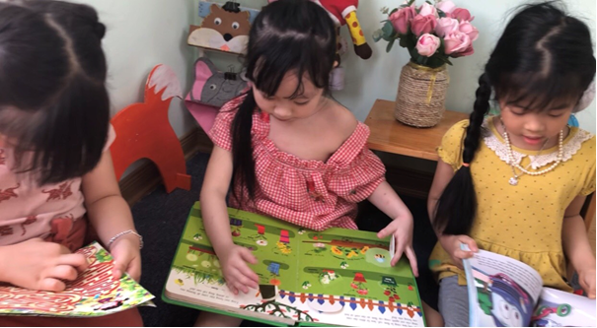
Hình 1: Trẻ hứng thú xem sách truyện

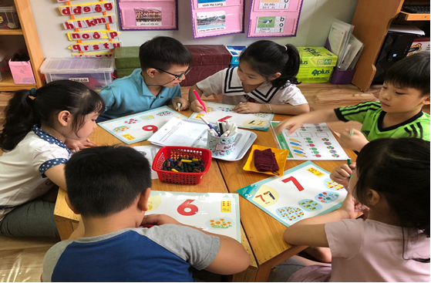
Hình 2: Trẻ được làm bài tập củng cố.

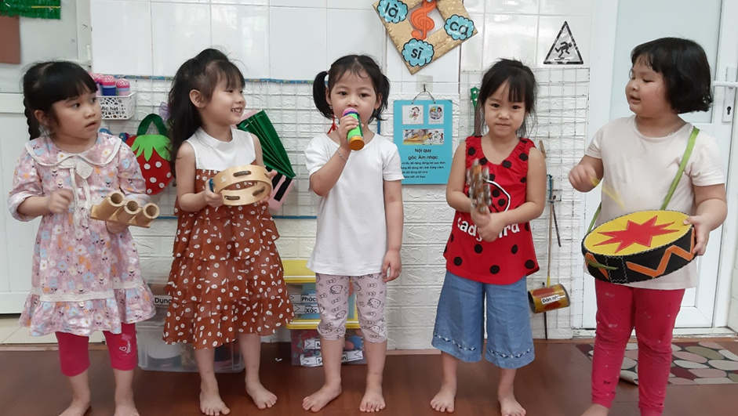
Hình 3: Trẻ được biểu diễn và sử dụng dụng cụ âm nhạc.
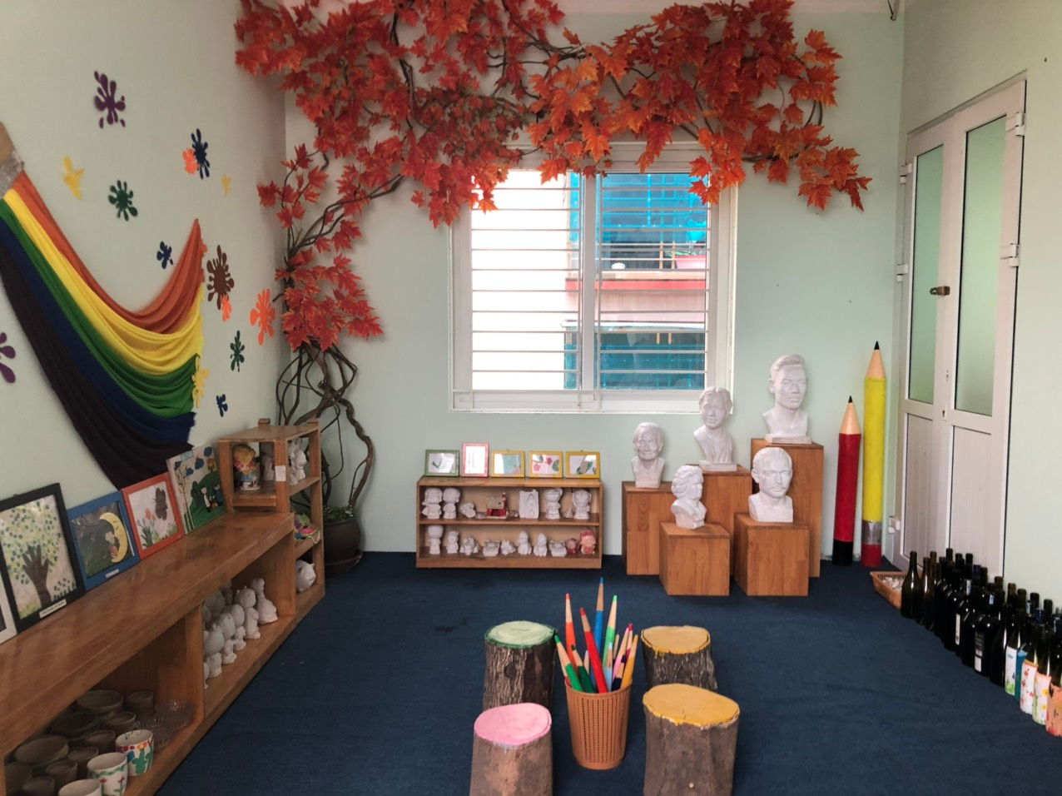
Hình 4: Góc sáng tạo nghệ thuật.
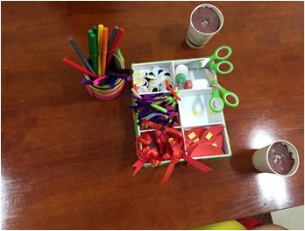
Hình 5: Chuẩn bị nguyên vật liệu để trẻ chơi.
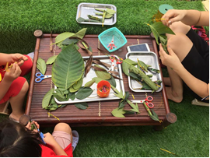
Hình 6: Trẻ được sử dụng nguyên liệu tự nhiên.
PHIẾU ĐIỀU TRA
Khảo sát trẻ hiếu động, có hành vi khó bảo
(Trước khi thực hiện, giải pháp sáng kiến)

Họ tên trẻ: Nguyễn Bảo An – sinh năm 2015
Học sinh lớp mẫu giáo lớn số 3 – Trường mầm non Nhân Chính
Nội dung khảo sát: Biểu hiện tâm lý chạy nhảy nhiều, đấm đá các bạn.
THỜI GIAN | THỜI ĐIỂM | BIỂU HIỆN TÂM LÝ CỦA TRẺ
25/9/2020 | Giờ chơi góc | Đi lại các góc chơi
27/9/2020 | Giờ chơi ngoài trời | Trèo ngược cầu trượt không cho các bạn chơi
2/10/2020 | Giờ chơi đón trẻ | Lấy đồ chơi của bạn
4/10/2020 | Giờ chơi trả trẻ | Lấy đồ chơi của bạn
7/10/2020 | Giờ chơi ngoài trời | Chạy khắp sân trường
9/10/2020 | Giờ học sáng | Không tập trung nói chuyện riêng
11/10/2020 | Giờ học chiều | Không tập trung nói chuyện riêng
14/10/2020 | Giờ học sáng | Không tập trung nói chuyện riêng

